## #1.入库请求:

车辆到PBS1粗排区入口RFID读写头读取车辆信息成功,满足上位AVI自动入库状态,下位请求入库:

入库触发需满足以下条件(人为可通过上位点击”入车重试按钮”进行入库请求)：

#1.1 满足机运自动状态,通过AVI界面点击切换 自动/手动 状态

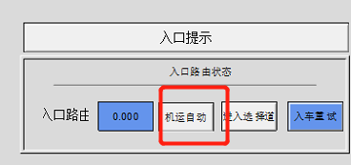

#2.2 由下位PLC触发int型增量进行监控触发

## #2.入库逻辑:

#2.1筛选允许进入栈道与空栈道(无滑撬或者空滑撬的栈道) 合并为 【优先进入栈道】

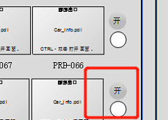(此触电开关显示栈道是否允许进入,人为控制)

#2.2 判断入车位信息:

#2.2.1如果是空滑撬则直接进入【优先进入栈道】,如果不存在优先进入栈道则依次判断可进入栈道进行进入(判断顺序为=>存储区一道 > 存储区二道 >…)

#2.2.2 如果车辆信息读取失败则报警停线,需要人为介入重新触发RFID读取与入库请求

#2.2.3 如果车辆信息读取成功,但是不存在数据库订单信息中,则认为不存在于生产订单计划中,停线报警,由人为处理,

如果该车辆实际存在于订单中但是依旧报警,可能为订单信息变更后未及时更新,需要手动触发订单更新后再次请求入库。

否则,视情况而定

#2.3 车辆信息读取成功,入库开始:

#2.3.1 获取入库请求车辆Vin码,通过MES提供订单顺序匹配车辆序列号

#2.3.2 获取 AVI系统【虚拟栈道中】每一条道进入的最后一辆带车滑撬的序列号并且依次进行对比,如果序列号差值为1 则认为顺序入库,直接进入虚拟栈道序列号与等待区车辆序列号差值为1的道,如果该道车辆已经存满或者为禁止进入状态,该车辆优先进入【优先进入栈道】

如果 不存在【优先进入栈道】,则使用 等待进入车辆的序列号与虚拟栈道中每条道最后一辆进入车辆的序列号 进行依次比对,进入差值(绝对值)最小的车道,如果差值有正数有负数,正数优先

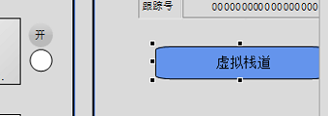

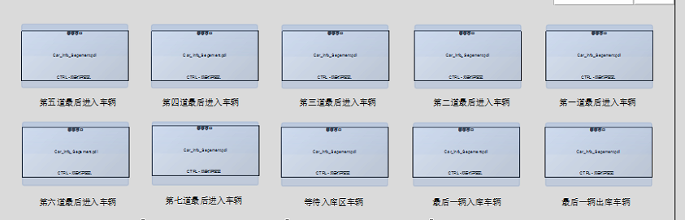

备注:

特殊情况可以手动调整虚拟栈道以及实体车道的车辆信息,

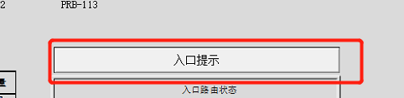

入口文本提示框,提示错误信息以及系统提示信息

## #3.2出库逻辑

#3.1.1 同出库先则条件:

出库车道为允许出库状态(上位控制)

出库状态为自动出库

由下位请求出库,特殊情况下人为点击出库重试按钮

#3.1.2 出库逻辑:

#3.1.2.1 实际车道中出库车辆是否存在空滑撬,优先排放空滑撬

#3.1.2.2 校验 车身,vin码,序列号是否存在,如果不存在停线报警:

#车身占位,序列号不存在

#车身占位,vin码不存在

#vin码或者序列号存在,车身占位不存在

#3.1.2.3 将每条实际栈道出库车辆与最后一辆出库车辆的序列号(虚拟栈道可以看到)进行对比,获取相比较的差值,

#如果差值都为正数,优先出最小差值栈道车辆

#如果差值都为负数,优先出差值绝对值最小栈道车辆

#如果差值有正有负,优先负差值情况(负差值代表车辆小修或其他特殊情况)

备注1:每次出库车辆会记录日志文件与数据库,一定时间后需要IT运维进行数据迁移,防止磁盘空间不足与数据库数据量过大

## #4.订单更新逻辑:

每天凌晨1,点1分从MES进行订单更新,默认更新昨日到今日的生产订单计划(可能存在昨日未生产完成车辆存在于库存区中),同时更新库区中车辆的序列号，如果库区车辆为多日前未生产车辆,则需要手动出库或者从多日前进行订单计划更新

订单更新流程:

由上位通知下位预订单更新,下位运行设备完成当前操作后停止后通知上位可以订单更新,上位系统进行车辆的序列号更新,更新完成后通知下位订单更新完成,线体恢复生产状态,避免车辆序列信息不会由于线体的运转同步更新发生错误信息的情况。Order_Update

备注：禁入禁出功能增大了生产的灵活性,生产订单乱序,入库逻辑会把编号小的订单优先放入【优先进入栈道】,如果订单未及时更新的情况,后续乱序的车辆序列号依旧可能小于库存区中最后进入一辆车的序列号,此时依旧和乱序栈道最后一辆车差值最小,由此乱序车辆很大概率进入同一车道,生产过程中可以对小修车等特殊车辆进行批量处理,例如特殊车辆生产件单独存放区,每日生产计划尾声进行批次处理

备注：规则是按照mes生产顺序出车，但限于节拍、涂装出车情况，avi系统是不能实现完全满足mes顺序出车的。